2014年青浦区高三年级期终学业质量调研测试
化学试卷
(时间120分钟，满分150分) Q2014.01
考生注意:
1.本试卷满分150分，考试时间120分钟。
2.本考试设试卷和答题纸两部分，试卷包括试题与答题要求；所有答题必须涂或写在答题纸上；做在试卷上一律不得分。
3.答题前，考生务必在答题纸上用钢笔或圆珠笔在答题纸正面清楚地填写姓名、准考证号。
4.答题纸与试卷在试题编号上是一一对应的，答题时应特别注意，不能错位。
相对原子质量:H-1 C-12 O-16 Na-23 S-32 Fe-56 N-14 K-39 C1-35.5 Mg-24 Al-27
- 选择题(本题共10分，每小题2分，每小题只有一个正确选项)
1. 化学与社会、环境、科学、技术等密切相关，下列说法正确的是 ( )
A. 含有食品添加剂的物质均对人体健康有害
B. 聚氯乙烯是无毒高分子化合物，可用作食品包装
C. “地沟油”经过加工处理后，可以用来制肥皂和生物柴油
D. 太阳能电池板中有高纯硅单质，光导纤维的主要成分也是硅
2. ¹³¹₅₃I是常规核裂变产物之一，可以通过测定大气或水中¹³¹₅₃I的含量变化来监测核电站是否发生放射性物质泄漏。下列有关¹³¹₅₃I的叙述中错误的是 ( )
A.¹³¹₅₃I的化学性质与¹²⁷₅₃I相同
B.¹³¹₅₃I的原子核外电子数为78
C.¹³¹₅₃I的原子序数为53
D.¹³¹₅₃I的原子核内中子数多于质子数
3.近期科学家使用哈勃望远镜发现木卫二南极存在地下海洋的喷射水柱达200千米，这项最新发现暗示着这颗卫星适宜生命存活。下列关于水的说法中一定错误的是（ ）
A. 高效催化剂可促进水的分解，同时释放更多能量
B. 用膜分离的方法可以使海水淡化
C. 密度小于1 g/cm³的水溶液，浓度越大，密度越小
D. 金属的电化学腐蚀中，水参与了正极反应
4.分类是学习和研究化学的一种常见的科学方法，以下分类合理的是（ ）
A. 根据酸分子中的氢原子个数将酸分为一元酸、二元酸、多元酸
B. 根据溶液导电能力的强弱将电解质分为强电解质和弱电解质
C. 盐酸、醋酸既是化合物又是酸
D. 甘油不是油、纯碱不是碱、干冰不是冰
5.有关化学键的描述正确的是（ ）
A. 有化学键断裂的过程一定发生了化学反应
B. 带相反电荷的离子之间的相互吸引称为离子键
C. 非金属原子间以共价键结合的物质都是共价化合物
D. 金属的性质和金属固体的形成都与金属键有关

- 选择题(本题共36分，每小题3分，每题只有一个正确选项)
6.实验室保存下列试剂，其中保存方法和理由描述都正确的是（ ）
编号 | 试剂 | 保存方法 | 理由
A | 浓硝酸 | 密封保存在铁制容器中 | 避免见光分解
B | 液溴 | 密封保存在细口瓶中 | 防止升华
C | 钠 | 保存在煤油中 | 防止与空气中水、氧气接触发生反应
D | 烧碱 | 存放在磨口玻璃塞的广口瓶中 | 防止与空气中氧气接触被氧化

7.用石墨电极电解CuCl₂溶液(见右图)。下列分析正确的是（ ）
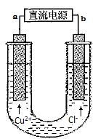
A. 通电使CuC1₂发生电离
B. a端是直流电源的负极
C. 阳极上发生的反应：Cu₂⁺+2e⁻ →Cu
D. 通电一段时间后，在阴极附近观察到黄绿色气体
8. 短周期元素X、Y、Z、W、Q在元素周期表的位置如表所示，其中X元素的原子内层电子数是最外层电子数的一半，则下列说法正确的是（ ）
X |  | Y
Z |  | W | Q

A．W得电子能力比Q强
B. 由Z与Y组成的物质在熔融时能导电
C. 钠与W可能形成Na₂W₂化合物
D．X有多种同素异形体，而Y不存在同素异形体
9. 生活中遇到的某些问题，常常涉及到化学知识，下列分析正确的是（ ）
A．将氯气和二氧化硫同时通入品红溶液中，漂白效果会明显增强
B．食用碘盐中，所加含碘物质中碘元素化合价+3价
C．目前我国的空气质量报告中，列为空气污染物的是SO₂，CO₂和NO₂
D．食品包装中的脱氧剂成分有铁粉、食盐、炭粉等，脱氧过程中炭粉上发生还原反应
10. 一杯澄清透明的溶液中，已知各离子的浓度均为0.1 mol/L，体积为1 L。可能含有的离子：
阳离子：K⁺、Fe²⁺、Ba²⁺、NH₄⁺ 阴离子：Cl⁻、NO₃⁻、CO₃²⁻、SO₄²⁻ 向该混合液中加足量稀盐酸，有无色气体生成，且阴离子的种类不变。对该溶液的下列叙述错误的是（ ）
A. 该溶液可能含有SO₄²⁻
B．该溶液一定不含K⁺、NH₄⁺
C．该溶液一定不含CO₃²⁻、Ba²⁺
D．该溶液一定含有Fe²⁺、NO₃⁻、Cl⁻
11. 海洋中有丰富的食品、矿产、能源、药物和水产资源等(如下图所示)，
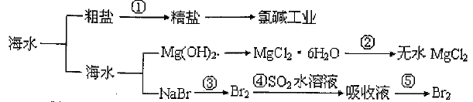
下列有关说法正确的是（ ）
A. 第①步中除去粗盐中的SO₄²⁻、Ca²⁺、Mg²⁺、Fe³⁺等杂质，加入的药品顺序为：
Na₂CO₃溶液→NaOH溶液→BaCl₂溶液→过滤后加盐酸
B. 工业上金属钠是通过氯碱工业制取
C. 从第③步到第⑤步的目的是为了浓缩
D. 在第③④⑤步中溴元素均被氧化
12. 从某些性质看，NH₃与H₂O、NH₄⁺与H₃O⁺、NH₂⁻与OH⁻、NH²⁻与O²⁻相似，下列有关化学方程式错误的是（ ）
A．氯化铵与KNH₂反应：NH₄Cl+KNH₂→KCl+2NH₃↑
B．二价活泼金属M与液氨反应：M+2NH₃→M(NH₂)₂+H₂↑
C．盐酸与MNH反应：2HCl+MNH→MCl₂+NH₃↑
D．氯化铵与MO反应：2NH₄Cl+MO→M(NH₂)₂+2HCl+H₂O
13．酯类物质广泛存在于草莓、香蕉、梨等水果中，某同学从成熟的香蕉中分离出一种酯，然后将该酯在酸性条件下进行水解实验，得到分子式为C₂H₄O₂和C₄H₁₀O的两种物质。下列有关的分析判断正确的是（ ）
A. 该同学分离出的酯的化学式可表示为C₆H₁₄O₃
B. 水解得到的两种物质，C₂H₄O₂可以与金属钠作用产生氢气，而C₄H₁₀O不可以
C. C₄H₁₀O的同分异构体有很多种，其中属于醇类的只有4种
D. 水解得到的物质C₂H₄O和葡萄糖的最简式相同，所以二者的化学性质相似
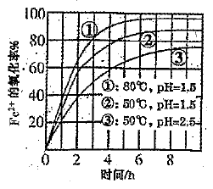
14. 为了研究一定浓度Fe²⁺的溶液在不同条件下被氧气氧化的氧化率，实验结果如下图所示，判断下列说法正确的是（ ）
A. pH越小氧化率越大
B. 温度越高氧化率越小
C. Fe²⁺的氧化率仅与溶液的pH和温度有关
D. 实验说明降低pH、升高温度有利于提高Fe²⁺的氧化率
15. N_{A}为阿佛加德罗常数的数值，下列说法正确的是（ ）
A．常温常压下，8 g O₂含有4N_{A}个电子
B．1 L 0.1 mol/L 的氨水中有N_{A}个NH₄⁺
C．1 L 1.0 mol/L 的NaAlO₂水溶液中含有氧原子数为2N_{A}
D．1 mol Na被完全氧化生成Na₂O₂，失去2N_{A}个电子
16. 某学生用NaHCO₃和KHCO₃组成的某混合物进行实验，测得如下数据(盐酸的物质的量浓度相等)
V（盐酸） | 50 mL | 50mL | 50 mL
M(混合物) | 9.2 g | 15.7 g | 27.6 g
V（CO₂）（标况） | 2.24 L | 3.36 L | 3.36 L
则下列分析推理中错误的是（ ）
A．15.7 g混合物恰好与盐酸完全反应
B．根据表中数据可以计算出混合物中NaHCO₃的质量分数
C．盐酸的物质的量浓度为3.0 mol/L
D．加入混合物9.2 g时盐酸过量
17. 20℃时，饱和NaCl溶液的密度为ρ g/cm³，物质的量浓度为c mol/L，则下列说法中错误的是（ ）
A．温度低于20℃时，饱和NaCl溶液的浓度小于c mol/L
B．20℃时，饱和NaCl溶液的质量分数为
C．20℃时，密度小于ρ g/cm³的NaCl溶液是不饱和溶液
D．20℃时，饱和NaCl溶液的溶解度

- 选择题(本题共20分，每小题4分，每小题有一个或两个正确选项。只有一个正确选项的，多选不给分;有两个正确选项的，选对一个给2分，选错一个，该小题不给分)
18. 下列溶液中有关粒子的物质的量浓度关系正确的是（ ）
A．氯水中：2c(Cl₂)=c(ClO⁻)+c(Cl⁻)+c(HClO)
B．25℃时，pH=12的NaOH溶液与pH=12的氨水中：c(Na⁺)=c(NH₄⁺)
C．pH=4的0.1 mol/L的NaHA溶液中：c(HA⁻)>c(H⁺)>c(A²⁻)>c(H₂A)
D．等物质的量的Na₂CO₃、NaHCO₃的混合溶液中：
c(CO₃²⁻)+2c(OH⁻)=c(HCO₃⁻)+c(H₂CO₃)+2c(H⁺)
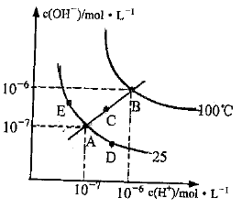
19．水的电离平衡曲线如右图所示，下列说法错误的是（ ）
A．图中五点K_{W}间的关系：B>C>A=D=E
B．若从A点到D点，可采用：温度不变在水中加入少量的酸
C．若从A点到C点，可采用：温度不变在水中加入适量的NH₄Cl固体
D．若处在B点时，将pH=2的硫酸与pH=10的KOH等体积混合后，溶液显酸性
20. 已知： 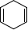，如果要合成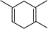所用的原始原料可以是（ ）
A．2-甲基-l, 3-丁二烯和2-丁炔 B．1, 3-戊二烯和2-丁炔
C．2, 3-二甲基-1, 3-戊二烯和乙炔 D．2, 3-二甲基-l, 3-丁二烯和丙炔
21.根据表中信息判断，下列选项错误的是（ ）
序列 | 参加反应的物质 | 生成物
① | KMnO₄、H₂O₂、H₂SO₄ | K₂SO₄、MnSO₄
② | Cl₂、FeBr₂ | FeCl₃、FeBr₃
③ | MnO₄⁻ | Cl₂、Mn²⁺
A．第①组反应的其余产物为H₂O和O₂
B．第②组反应中Cl₂与FeBr₂的物质的量之比为1:2
C．第③组反应中1mol Cl₂，转移电子2 mol
D．氧化性由强到弱顺序为MnO₄⁻ > Cl₂ > Fe³⁺>Br₂
22．将7.04克CO₂和SO₂混合气体通入一定量的NaOH溶液中，气体全部与NaOH反应生成盐，将反应后的溶液减压低温蒸干后得到不含结晶水的固体，固体的质量可能为（ ）
A．16.96克 B．14.96克 C．11.44克 D．10.44克

四、(本题共12分)
铁、铜单质及其化合物在生活、生产中有广泛应用。
完成下列填空:
23．铁元素的原子结构示意图为_____________；它在周期表中的位置是______________
24．某炼铜反应为：Cu₂S+2Cu₂O→6Cu+SO₂↑在上述反应中，氧化剂是_______________；
若反应中转移15mol电子，则氧化产物的质量为_________________
25．氧和硫属于同族元素，该族元素的原子最外层电子排布都可表示为_______________；它们的原子最外层有___________种不同能量的电子。
26．氧和硫分别形成氢化物中比较稳定的是______________(写电子式)；该分子属于_______________(填“极性”或“非极性”)分子。
27．与明矾相似，NH₄Fe(SO₄)₂也可用作净水剂，其净水的原因是: ____________________________________
_______________________________________________________________________________
28．(NH₄)₂Fe(SO₄)₂ •6H₂O又称摩尔盐，它也可作净水剂，还用作化学试剂、医药、冶金、电镀等，请你设计实验检验摩尔盐中的阳离子:_________________________________________.

五、(本题共12分)
硝酸是一种重要的化工原料。完成下列填空:
工业上生产硝酸的主要过程如下:
I、以N₂和H₂为原料合成氨气。反应N₂（g）+3H₂（g）2NH₃（g）+Q
29．下列措施可以提高H₂的转化率是（填选项序号） 。
a．选择适当的催化剂 b．增大压强
c．及时分离生成的NH₃ d．升高温度
30．一定温度下，在密闭容器中充入1mol N₂和3mol H₂发生反应。
若容器容积恒定，达到平衡状态时，气体的总物质的量是原来的，则N₂的转化率α₁= ；
若容器压强恒定，达到平衡状态时，N₂的转化率为α₂，则α₂ α₁（填“>”、“<”或“=”）。
II、以氨气、空气为主要原料制硝酸。
31．氨气催化氧化的催化剂是________________；氨气也可以在纯氧中燃烧生成无毒、无污染的产物，其燃烧方程式为______________________________________________
32．在容积恒定的密闭容器中进行反应2NO（g）+O₂（g）2NO₂（g）-Q
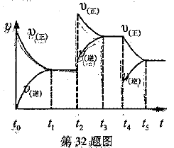
该反应的反应速率（υ）随时间（t）变化的关系如右图所示。若t₂、t₄时刻只改变一个条件，下列说法正确的是（填选项序号） 。
a．在t₁~t₂时，可依据容器内气体的压强保持不变判断反应已达到平衡状态
b．在t₂时，采取的措施可以是升高温度
c．在t₃~t₄时，可依据容器内气体的密度保持不变判断反应已达到平衡状态
d．在t₅时，容器内NO₂的体积分数是整个过程中的最大值
III、硝酸厂常用如下2种方法处理尾气。
33．催化还原法：催化剂存在时用H₂将NO₂还原为N₂。
已知：2H₂（g）+O₂（g）→2H₂O（g）+483.6kJ
N₂（g）+2O₂（g）→2NO₂（g）+67.7kJ
则H₂还原NO₂生成水蒸气反应的热化学方程式是 。
34．碱液吸收法：用Na₂CO₃溶液吸收NO₂生成CO₂。若每9.2 g NO₂和Na₂CO₃溶液反应时转移电子数为0.1 mol，则反应的离子方程式是 。

六、(本题共12分)
亚硫酸钠用途广泛，可作漂白剂、显影剂、防护剂等。近年来，以SO₂、NH₃和NaCl为原料生产无水亚硫酸钠的新方法得到发展。生产流程如下:
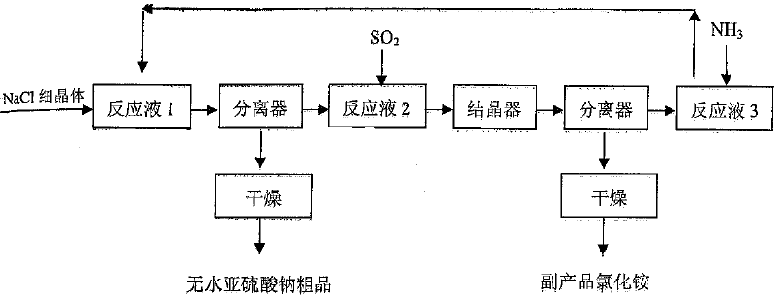
完成下列填空：
35．中学化学实验室实现上述流程中“分离器”作用的操作名称是：_________；所需玻璃仪器有___________________________。
36．“反应液1”是由SO₂通入14.8%氨水形成的亚硫酸铵溶液，在60℃~80℃时，不断搅拌，加入NaCl细晶体，就有无水亚硫酸钠析出，析出无水亚硫酸钠的离子反应方程式为____________________________。
37．在“反应液2”通入足量SO₂后，溶液中的阴离子除OH⁻外还有:_______________；在“反应液3”中通入足量NH₃的目的是:__________________________________________。
38．该生产方法的原料利用率（每制100g无水亚硫酸钠，各物质的消耗量及副产品物量）如表:
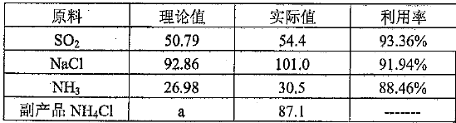
副产品NH₄Cl的理论值a为:_________；它与NH₄Cl实际值有差别的可能原因是:_________________。
39．无水亚硫酸钠粗品常用重结晶的方法进行精制，请完善以下能实现物料循环的精制亚硫酸钠操作的流程图。
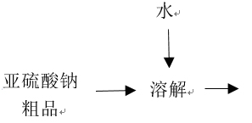

七、(本题共12分)
NO、NO₂等氮氧化物是大气污染物之一。NO₂是火箭燃料中常用氧化剂。NO是人体中一种传递神经信息的“信使分子”。
完成下列填空:
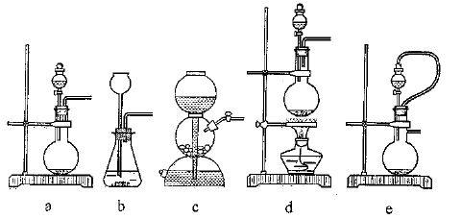
40．实验室可用铜和不同浓度的硝酸制取NO和NO₂。右图中可选用的发生装置是________________（填字母）。
41．实验室常用65%浓硝酸(密度为1.40 g/cm³)的物质的量浓度是____________；制备NO时，需用浓硝酸配制体积比浓度为1:4的稀硝酸，需用定量仪器是___________。
42．有学生设计下列装置做铜与浓、稀硝酸反应实验。
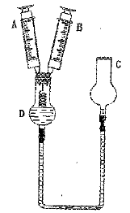
a.实验时，先将一端绕成螺旋状的铜丝插入橡皮塞，再将两针头穿过橡皮塞，针头露出尖端。
b.从仪器C处注入浓硝酸直到左侧液面接近铜丝下端时停止加入。
c.注射器A中预先吸入6 mL蒸馏水，注射器B的活塞挤到底，排尽空气，再将两支注射器插在针头上，如图装配。
请回答下列问题:
①仪器C的名称是__________________。
②使浓硝酸与铜丝接触发生反应的操作方法是____________________________________；
反应时现象为____________________________________。
③将注射器A中蒸馏水注入D中，再使酸液与铜丝接触反应，此时反应离子方程式是:
________________________________________
43．氮氧化物(NO_{x})是目前大气污染治理的难题。
①选择性催化还原法是在催化剂条件下，用NH₃使NO_{x}转化为N₂。
写出反应化学方程式:____________________________
②炽热碳还原法是利用碳质固体还原NO_{x}。主要基于下列反应：
C+2NO→CO₂+N₂ 2C +2NO₂→2CO₂ +N₂
清华大学有关研究表明，650℃~850℃时，NO_{x}能够被木炭、无烟煤、焦炭等碳质固体还原，在所研究的NO_{x}浓度下，还原率在99%左右。
两者相比，分析炽热碳还原法的优缺点。
优点是_____________________；缺点是___________________

八、(本题共10分)
已知：A、B、F是家庭中常见的有机物，E是石油化工发展水平的标志，F是一种常见的高分子材料。下面是几种物质的转化关系图：
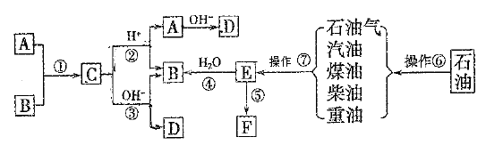
完成下列填空:
44．操作⑦的名称为：____________，上述反应中属于取代反应的是______(填序号)。
45．写出比B多两个碳原子，且不能发生去氢反应的同系物的结构简式：_________________________
46．写出反应③的离子方程式___________________________
47．若120 g A和184 g B反应生成106 g C，则该反应的产率为_______。
48．由E为主要原料合成的一种分子式为C₄H₄O₄的环酯，写出这种酯的结构简式和名称_____________________________

九、(本题共12分)
化合物C是一种合成药品的中间体，其合成路线为:
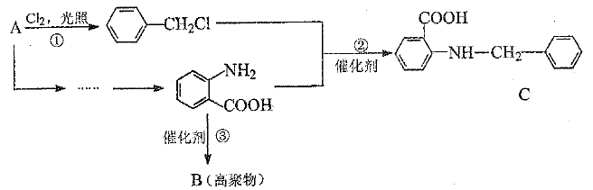
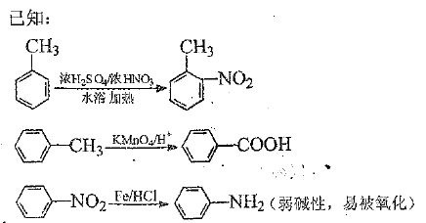
完成下列填空:
49．写出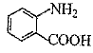中官能团的名称________________________
50．写出反应③的化学方程式_______________________________________
51．一个分子与一个α–氨基丙酸分子反应能生成的有机物的结构简式是______________________
52．写出满足下列条件的的同分异构体的结构简式___________________
①苯环上的一取代产物只有两种；
②具有弱碱性，能发生银镜反应；
③水解后的产物能与FeCl₃溶液发生显色反应。
53．请你设计由A合成的合成路线。
提示：①合成过程中无机试剂任选；②合成路线表示方法示例如下:
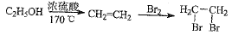
十、(本题共14分)
钠、镁、铝、铁等金属在日常生活、工业生产、航天事业中有着广泛的用途。
54．4.8 g Al在空气中放置一段时间之后，质量变为5.28 g，则未发生变化的铝的质量为___________g。
55．向10 mL 0.2 mol/L的氯化铝溶液中逐滴加入未知浓度的氢氧化钡溶液，测得滴加10 mL与滴加30 mL时所得沉淀一样多。求氢氧化钡溶液的物质的量浓度。

56．将镁、铝合金6.3 g混合物加入到某浓度的硝酸中，产生标况下的气体8.96 L(假设反应过程中还原产物是NO和NO₂的混合气体)，向所得溶液中加入氨水至沉淀达到最大量，沉淀干燥后测得的质量比原合金的质量增加10.2g，计算还原产物中NO和NO₂的物质的量之比。

57．现有一包铝热剂是铝粉和氧化铁粉末的混合物，在高温下使之充分反应，将反应后的固体分为两等份，进行如下实验(计算pH时假定溶液体积没有变化)①向其中一份固体中加入50 mL 3.0 mol/L的NaOH溶液，加热使其充分反应后过滤，测得滤液的c(OH⁻)为1.0 mol/L；②向另一份固体中加入100 mL 4.0 mol/L的HCl溶液，使固体全部溶解，测得反应后所得溶液中只有H⁺、Fe²⁺和Al³⁺三种阳离子且c(H⁺)为0.2 mol/L，计算这包铝热剂中铝的质量和氧化铁的质量。

